Manuel d'installation

1. PROJET : PRÉSENTATION GÉNÉRALE

1.1 DÉPLOIEMENT DE L’APPLICATION

1.2. ORIGINE DE L’APPLICATION

1.3 ASPECT GENERAL DE L’APPLICATION

2. PRÉSENTATION DE LA PARTIE CLIENT

2.1. CONNEXION

2.2. LE MENU

2.3. REMPLIR UN NOUVEAU FORMULAIRE

2.4. MISE A JOUR D’UN FORMULAIRE

2.5. SUPPRESSION D’UN FORMULAIRE

# 1. PROJET : PRÉSENTATION GÉNÉRALE

## 1.1 DÉPLOIEMENT DE L’APPLICATION

**Etape 1 : Installer l’application sur la tablette:**

- Connecter votre tablette sur un ordinateur via un port USB

- Copier l’application .apk qui est fournie sur la tablette.

- Déconnecter la Tablette.

- Sélectionné le fichier .apk sur la tablette.

- L’installation se lance, à la fin de celle-ci l'icône de l’application sera disponible dans le menu. Il suffira ensuite de sélectionner l'icône de l’application pour la lancer.



**!!! Attention !!! : Il faut une connexion Internet pour assurer le bon fonctionnement de l’application.**

**Etape 2 : Avoir un serveur :**

- Obtenir un serveur.

- Installer PHPMyAdmin sur le serveur grâce à ce lien <http://www.phpmyadmin.net/home_page/downloads.php>

- Vérifier que votre serveur est capable d’exécuter des requêtes HTTP POST

**Etape 3 : Exécuter le script :**

Exécuter le script SQL fourni avec l’application dans la partie PHPmyAdmin du serveur. Ce script permettra de créer la structure de la base de données.

## 1.2. ORIGINE DE L’APPLICATION

Cette application à été commandée par l’association PARTAGE pour faciliter et informatiser les

inscriptions des demandeurs d’emploi sur tablette tactile. PARTAGE est une association

intermédiaire née en avril 1986. Elle a pour objectifs de favoriser l’insertion professionnelle des

demandeurs d’emploi, en les mettant à disposition chez des particuliers ou en entreprise tout en bénéficiant d’accompagnements personnalisés tout au long de leur parcours dans l’association.

## 1.3 ASPECT GENERAL DE L’APPLICATION

L’application est destinée aux membres de l’association PARTAGE, elle se divise en plusieurs sous parties, à savoir:

- La page d'accueil (Authentification)

- La page du menu permettant d’accéder aux différentes rubriques

- Les rubriques (Modification, Ajout, Suppression...)

# 2. PRÉSENTATION DE LA PARTIE CLIENT

## 2.1. CONNEXION

Lors du démarrage de l’application, on est automatiquement dirigé vers la page d’authentification. Le mot de passe sera prédéfini lors de la configuration de l’application.

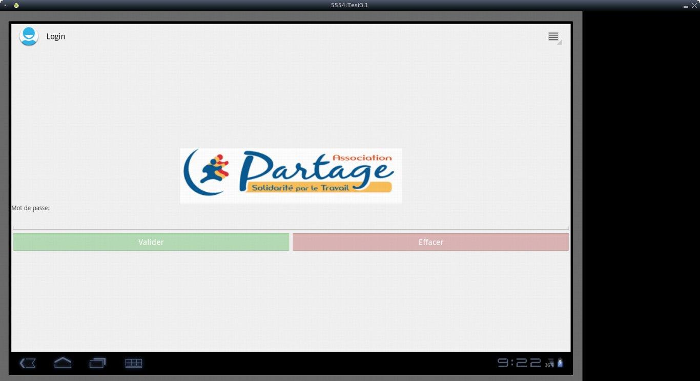

## 2.2. LE MENU

Une fois authentifié, vous vous trouverez sur le menu principal qui vous permettra d’accéder à différents choix.

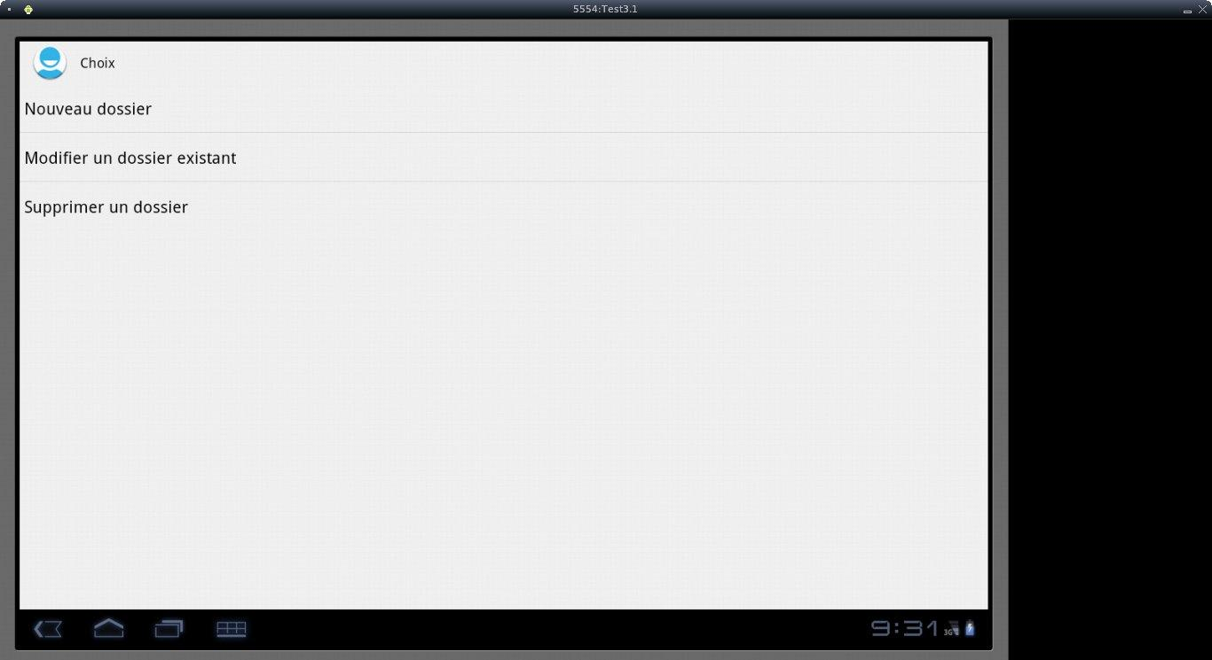

## 2.3. REMPLIR UN NOUVEAU FORMULAIRE

Pour pouvoir remplir un nouveau formulaire, la première étape consiste à sélectionner “Nouveau dossier” dans la liste affichée à l’écran.

Cette option permet d’accéder au formulaire en lui même que vous pourrez remplir simplement en complétant les espaces prévus à cet effet.

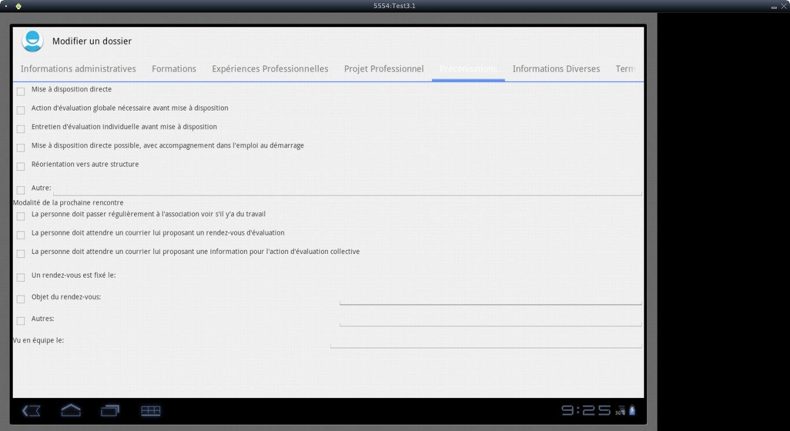

## 2.4. MISE A JOUR D’UN FORMULAIRE

Si vous souhaitez modifier un formulaire, l’option à sélectionner est “Modifier un dossier existant”. Cette option permet d'accéder à la modification du formulaire d’une personne déjà dans la base de données.

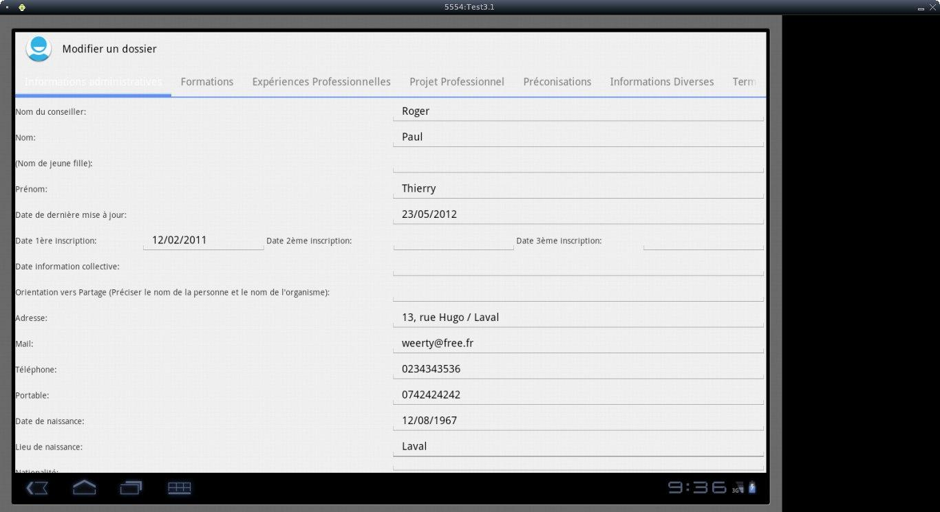

A noter que vous pourrez choisir la personne dont vous souhaitez modifier le formulaire dans une liste déroulante.

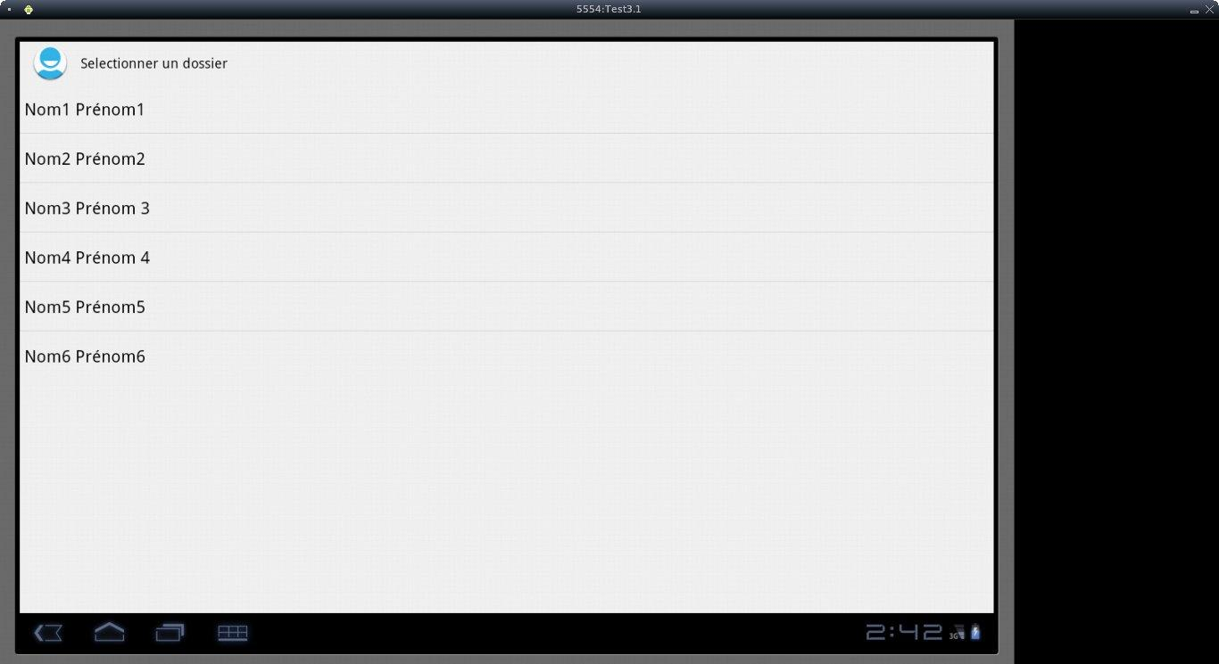

## 2.5. SUPPRESSION D’UN FORMULAIRE

La méthode de suppression reprend le même principe que la méthode de modification, à savoir le choix de la personne dans une liste déroulante après avoir sélectionné au préalable “Supprimer un dossier”.

